React 프로젝트 설치
2022년 2월 13일 일요일
오후 4:34

- NPM설치

https://nodejs.org/ko/
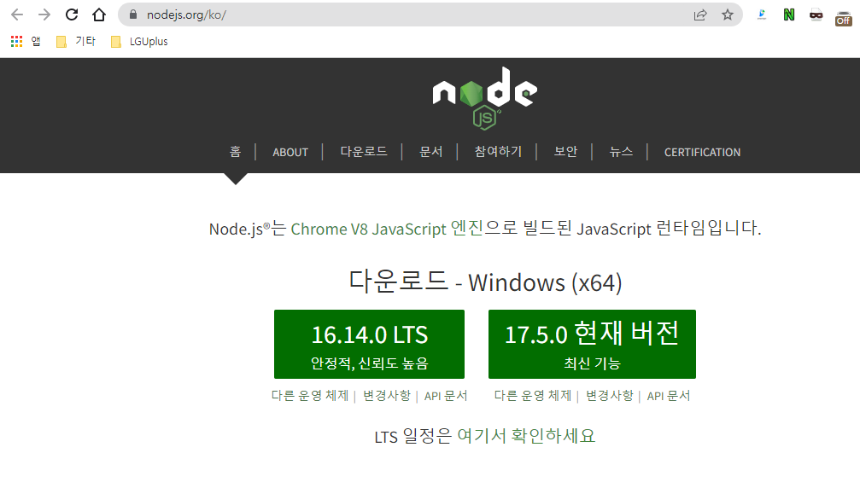

npm이 설치가 되어있어야 react를 설치할수 있다.
npm 설치 확인

npm -v

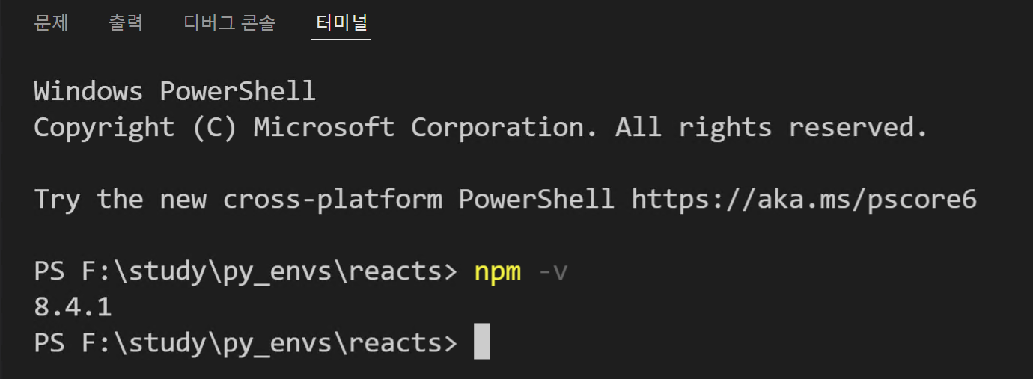

아나콘다 가상환경에서 사용할 경우

node -v : nodejs확인 npm -v : npm확인
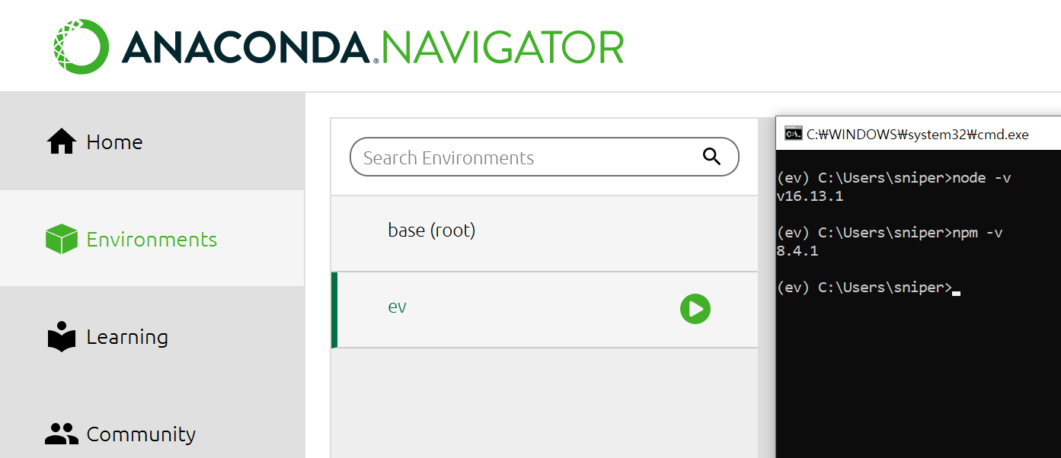

-----------------------------------------------------------------------------------------------------------------------

- create-react-app설치

react앱 프로젝트를 생성해주는 도구

npm install -g create-react-app : g를 붙여주면 글로벌로 설치가되어 pc의 어디어서든지 실행이 가능하게 설치가됨

npm create-react-app : 한번다운받아서 동일한 버전으로 계속사용가능하고 매번 다운로드 받지는 않는다.

npx create-react-app : 실행할때마다 항상 최신버전을 내려받아주며 매번 새롭게 다운로드 된다.

설치된 버전확인 - 주의 대문자 V를 입력해야 된다.

create-react-app -V

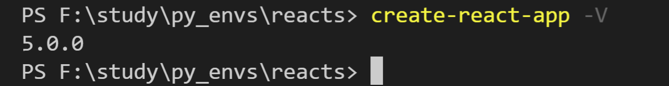

-----------------------------------------------------------------------------------------------------------------------

- React프로젝트 생성

리액트 프로젝트를 생성하고싶은 위치로 이동후 create-react-app my-react 입력 후 엔터

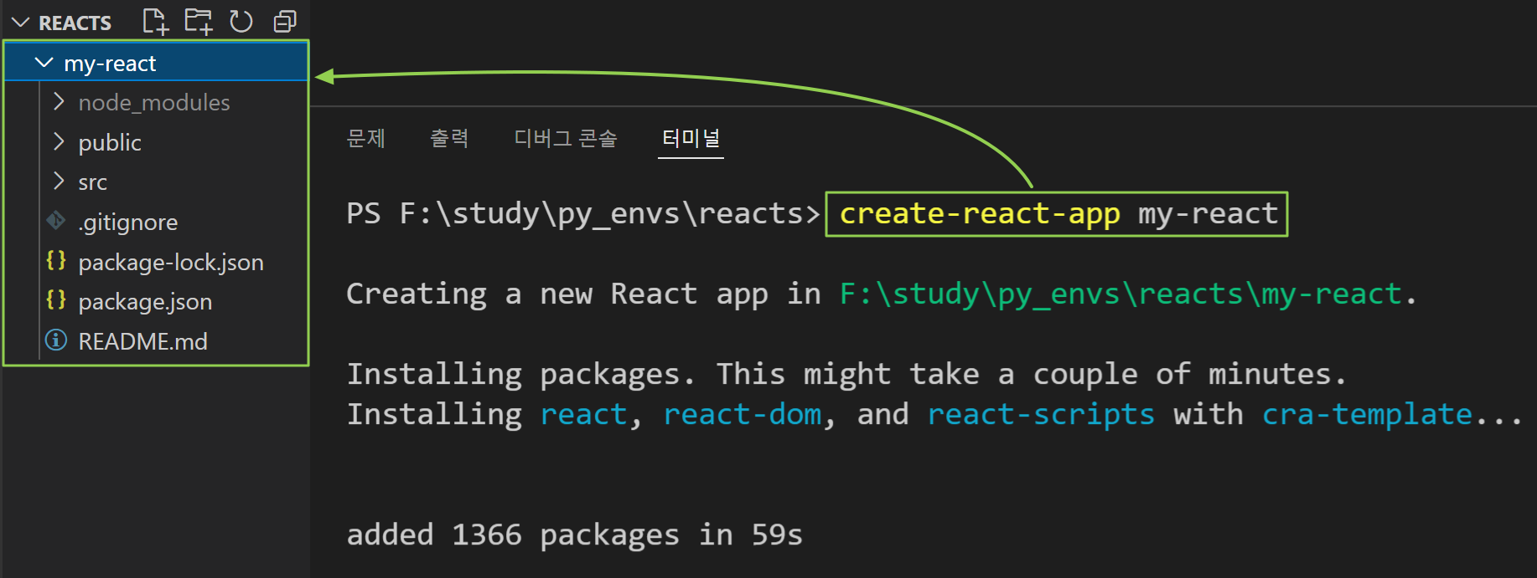

리액트 프로젝트 생성 후 실행확인

npm run start

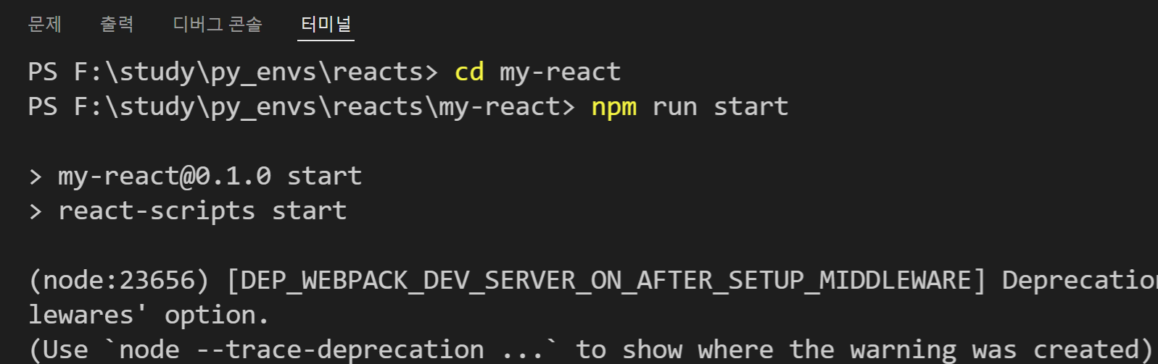

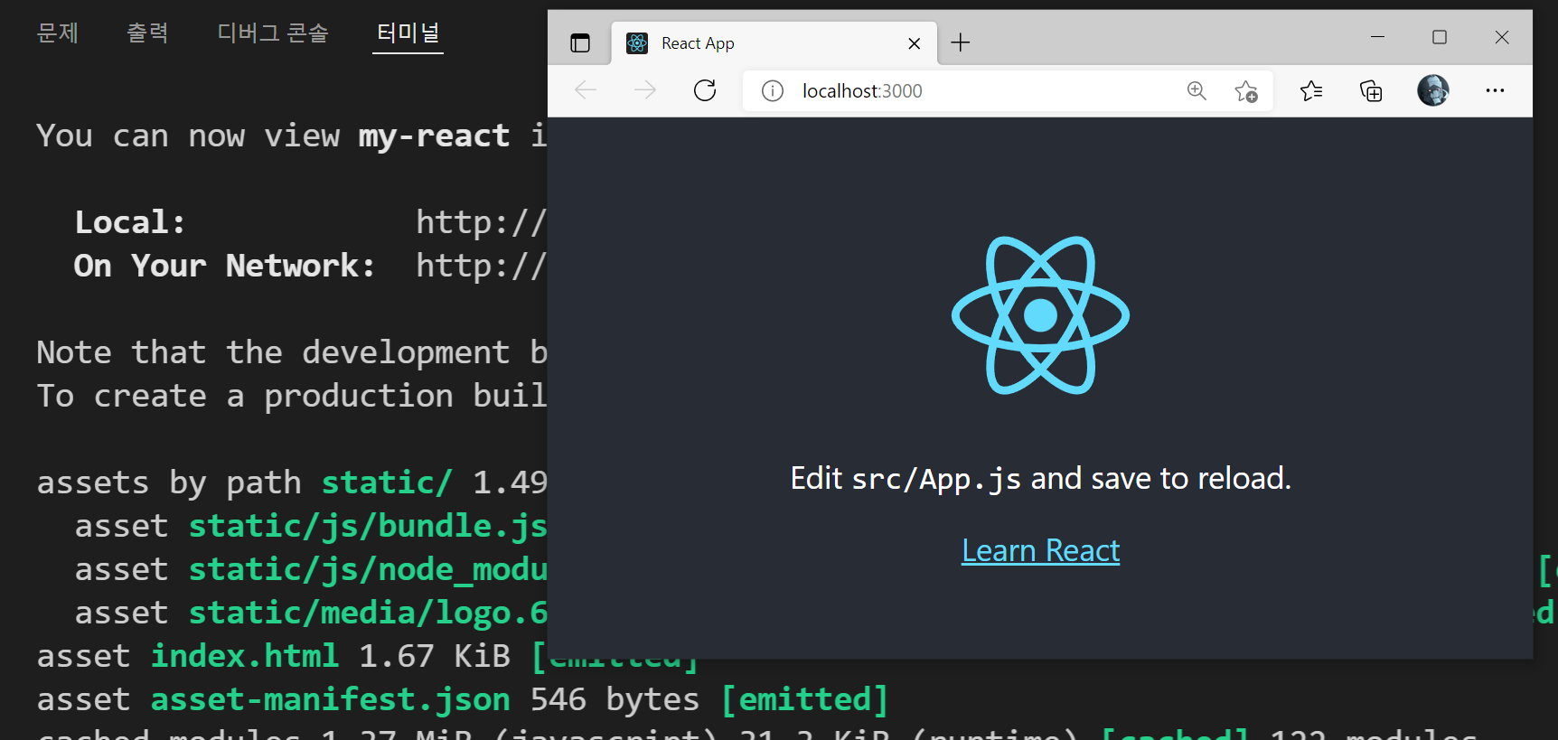

장고 & 리액트 연동

[DJANGO & REACT] 장고와 리액트 연동하기 (4) - 템플릿 변경하기 (tistory.com)

